附件1
“技能福建图采”小程序照片采集和申报表填写考生操作手册

1.考生使用手机微信扫描报名点单位提供的报名二维码进入到报名页面，点击“立即申报”。（图1）
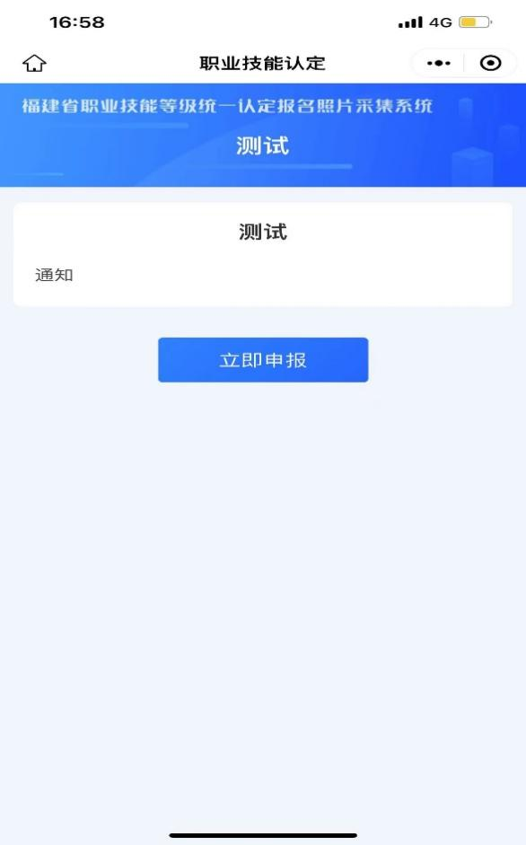
图1
2.点击“编辑”按钮，选择拟申报的职业及等级，按小程序提示的步骤顺序填选。（图2）
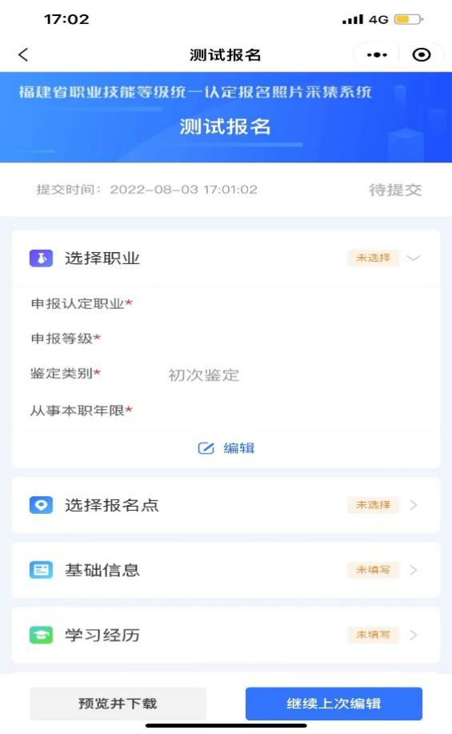
图2
3.信息填写完整后，将进行照片采集，此环节小程序提示收费，确定继续后，点击“下一步”可进入拍照环节。（图3）
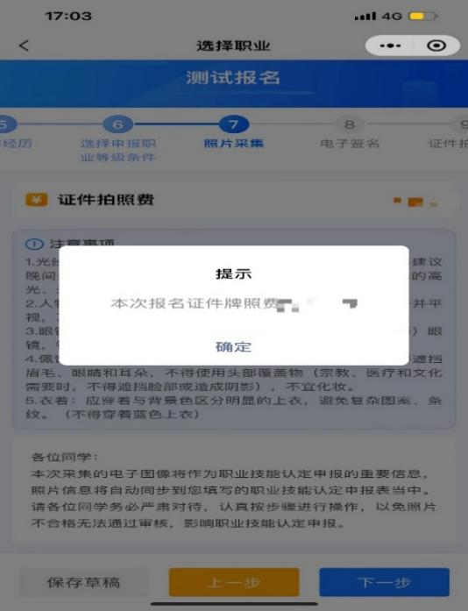
图3
4.点击“现场拍摄”即可进行拍照，拍摄的照片可在“草稿箱”里查看。（图4、图5）
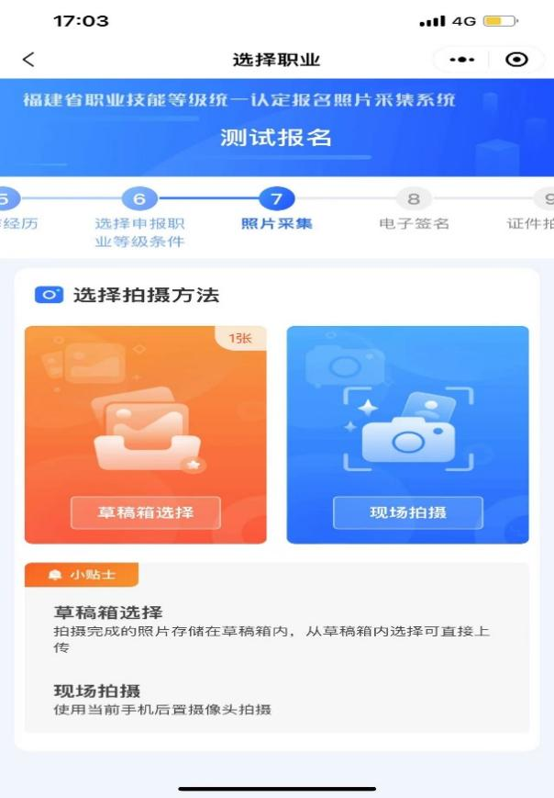
图4
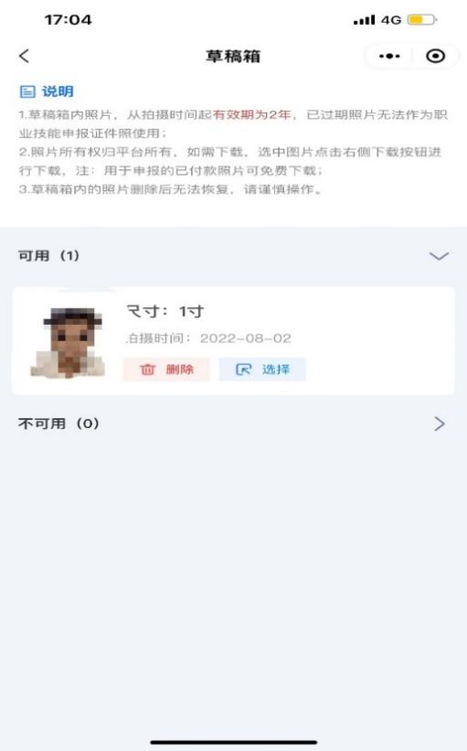
图5

5.完成照片拍摄后点击“下一步”即可生成申报表，点击“立即支付”，付费成功后申报表会上传到报名点单位管理后台待审核，审核结果会通过微信发送。（图6）
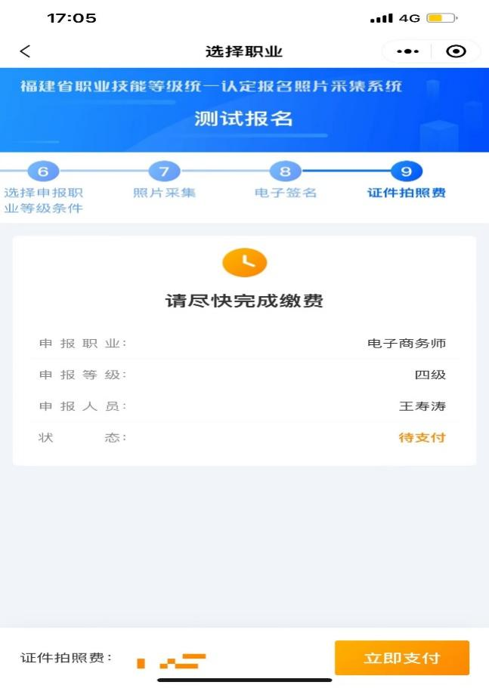
图6

